Souhrnná výkonnost ekonomiky

Pokles HDP v ČR byl pozorován již šesté čtvrtletí v řadě. Po zpomalení poklesu v druhé polovině roku 2012 se propad opět prohloubil a dosáhl mezikvartálních –1,1 % |  |  | Hrubý domácí produkt klesl v 1. čtvrtletí 2013 proti poslednímu čtvrtletí 2012 o 1,1 %, nominálně se díky růstu cenové hladiny (ve stejné výši) nezměnil. Mezikvartální pokles HDP reálně byl nejhlubší od 1. čtvrtletí 2009 (–3,4 %). Postupné zmírňování propadů HDP v mezikvartálním vyjádření (z –0,5 % v prvních dvou čtvrtletích na –0,3 % ve zbylých dvou čtvrtletích 2012) tak již nepokračovalo.  HDP tak celkově mezikvartálně neroste již sedm čtvrtletí v řadě, z toho celých šest klesá. Posledním obdobím, ve kterém došlo k mezičtvrtletnímu růstu HDP, tak zůstává 2. čtvrtletí 2011 (+0,2 %). Meziročně byl pokles v 1. čtvrtletí 2013 díky negativnímu vývoji po celý rok 2012 výrazně hlubší (–2,2 %). Ačkoliv tato skutečnost ukazuje na dlouhodobý pokles HDP a hloubku recese, nedosahuje hodnot, které byly zaznamenávány v průběhu roku 2009 (meziročně po čtvrtletích –3,7 %, –5,5 %, –5,2 % a –3,0 %). Vážnost současné situace však spočívá v přetrvávání recese, která je nejdelší v historii ČR.
Výrazné mezičtvrtletní snížení HDP bylo pozorováno i ve Slovinsku, Itálii a Španělsku. Recese v těchto zemích je dlouhodobá, což je patrné i z meziročních poklesů. Ekonomika Německa mezičtvrtletně stagnovala |  |  | Mezičtvrtletní pokles ekonomiky ČR je výrazný i v evropském kontextu. Podle dostupných dat se HDP v 1. kvartále nejvýrazněji propadl (kromě ČR) ve Slovinsku (–0,8 %), kde tak již klesal dokonce o jedno čtvrtletí déle než v České republice. V poklesu pokračovaly i velké jihoevropské ekonomiky, Itálie a Španělsko (shodně –0,5 %).  Německá ekonomika po mezičtvrtletním snížení HDP ve 4. kvartále 2012 (–0,6 %) pokles zastavila, na začátku roku 2013 stagnovala a vytvořila HDP srovnatelného objemu jako ve 4. čtvrtletí 2012. Nevýraznému vývoji však čelí Francie, jejíž HDP se mezičtvrtletně propadl již podruhé v řadě (v 1. čtvrtletí 2013 o 0,1 %). Dlouhodobý ekonomický vývoj (již od 2. kvartálu 2011) v této zemi pak nelze nazvat jinak než stagnací. Třetí z největších evropských ekonomik, Spojené království, si mezikvartálně připsalo tři desetiny procenta, čímž téměř anulovalo pokles HDP z předchozího čtvrtletí ve stejné výši. Výraznější růst HDP v zemích Evropské unie byl patrný v Litvě (+1,4 %), které jakoby se současná evropská recese netýkala, jelikož pravidelně od 1. čtvrtletí 2010 navyšuje svůj HDP.  Z hlediska meziročních údajů bylo na počátku roku 2013 ze zemí mimo ČR v nejvýraznější recesi Slovinsko (–3,4 %), Itálie (–2,4 %) a Španělsko (–2,0 %). Na druhém konci pak stála zmíněná Litva s meziročním růstem HDP o 4,2 %.
Na mezikvartální pokles HDP v 1. čtvrtletí 2013 mělo výrazný vliv snížení investic do zásob ovlivněné předzásobením na konci předchozího roku |  |  | Nejdramatičtější propad ze všech výdajových složek HDP v České republice vykázala v 1. čtvrtletí 2013 tvorba hrubého kapitálu, která se snížila o deset procent proti předchozímu čtvrtletí. Vzhledem k tomu, že tvorba hrubého fixního kapitálu vzrostla o 0,4 %, dotýkal se pokles zejména zásob. Jejich stav tak mezikvartálně výrazným způsobem propadl.  Důvod hledejme již ve čtvrtletí předchozím. V posledním čtvrtletí 2012 stoupla tvorba hrubého kapitálu o 3,2 %, investice do hrubého fixního kapitálu však mezičtvrtletně klesly. Tento vývoj poukazuje na značné zvýšení stavu zásob v ekonomice. Výraznou roli v tomto vývoji pravděpodobně hrálo předzásobení tabákovými výrobky na konci roku 2012 vlivem avizovaného zvýšení spotřební daně. Jejich postupné rozprodávání na počátku současného roku pak tlačilo na snížení celkového stavu zásob a bylo motorem pokračujícího poklesu HDP.
 |  |  | Tvorba hrubého fixního kapitálu, tj. investice, tlumily mezikvartální propad tvorby hrubého kapitálu, jelikož po dvou čtvrtletích poklesu (ve 3. čtvrtletí 2012 o 2,8 % a ve 4. čtvrtletí o 2,2 %) docházelo k jejich opětovnému zvýšení. To může svědčit o pozitivnějším očekávání budoucího vývoje ekonomiky zejména ze strany firem.
Mezikvartální růst výdajů na konečnou spotřebu domácností i vládních institucí pokračoval. Spotřeba domácností rostla mezikvartálně druhé čtvrtletí v řadě, spotřeba vládních institucí třetí čtvrtletí |  |  | Výdaje na konečnou spotřebu mezikvartálně rostly již druhé čtvrtletí v řadě, konkrétně o 1,4 %. Na tomto vývoji se podílela spotřeba ve všech třech relevantních institucionálních sektorech. Nejvýrazněji rostly výdaje na konečnou spotřebu domácností (+1,6 %), které jsou co do velikosti zásadním prvkem celkové spotřeby v ekonomice. O pozitivním výhledu domácností ve vztahu k ekonomice může svědčit, že mezičtvrtletní nárůst spotřeby domácností trvá již druhý kvartál.  Výdaje na konečnou spotřebu domácností z dlouhodobějšího hlediska však stále vykazují negativní vývoj. Ve srovnání se stejným obdobím předchozího roku klesly v 1. čtvrtletí 2013 o půl procenta. Meziroční pokles spotřeby domácností tak pokračoval již pátý kvartál v řadě. Proti poslednímu čtvrtletí 2012, kdy výdaje domácností meziročně klesly o 3,5 %, je snížení v 1. čtvrtletí 2013 podstatně příznivější. Je zřejmé, že mezikvartální oživení výdajů na konečnou spotřebu domácností, patrné v posledních dvou čtvrtletích, se do dlouhodobého vývoje promítne teprve s odstupem.
Výdaje na konečnou spotřebu vládních institucí se v mezičtvrtletním vyjádření navyšují již tři kvartály za sebou, meziročně pak dva kvartály |  |  | Zmírnění dopadů konsolidace veřejných financí a zvýšení spotřeby sektoru vládních institucí (mezičtvrtletně +0,8 %) taktéž přispělo k ekonomickému vývoji pozitivně. Výdaje na konečnou spotřebu vládních institucí se tak postupně navyšují již od 3. čtvrtletí 2012. Dokonce i z hlediska meziročních změn vykazuje spotřeba vládních institucí růst (1,1 %) a roste dokonce již druhé čtvrtletí v řadě. Proti poslednímu kvartálu 2012, kdy se spotřeba meziročně zvýšila o 0,7 %, tempo růstu zrychlovalo.
Důvěra domácností v ekonomiku pokračovala ve svém růstu, avšak důvěra podnikatelů v prvních třech měsících 2013 zřejmě teprve přestávala klesat |  |  | Očekávání jednotlivých subjektů v ekonomice, pokud jde o její budoucí vývoj, naznačují výsledky konjunkturálních průzkumů. Indikátor důvěry spotřebitelů dlouhodobě klesal od první poloviny roku 2010. Tento pokles se zastavil v květnu 2012. Od té doby se důvěra spotřebitelů v ekonomiku pozvolna zvyšuje. S mírným zpožděním se vyšší důvěra spotřebitelů projevila růstem výdajů na konečnou spotřebu domácností počínaje 4. čtvrtletím 2012.  Indikátor důvěry podnikatelů (bez ohledu na odvětví) klesal od počátku roku 2011. Jeho pokles nebyl tak výrazný jako v případě spotřebitelů, přesto se přestal prohlubovat teprve v 1. čtvrtletí 2013. Mohlo s tím souviset i mírné navýšení investic patrné v 1. čtvrtletí 2013.
Mezikvartální růst výdajů na konečnou spotřebu domácností v ČR na počátku roku 2013 byl srovnatelný s Litvou. Důvody propadu tvorby hrubého kapitálu o 7,9 % v Nizozemsku a Litvě (–3,6 %) jsou obdobné jako v ČR |  |  | Mezikvartální růst výdajů na konečnou spotřebu domácností, zhruba srovnatelný s ČR, byl po jedenácté v řadě dosažen v Litvě (+1,5 %). Výrazným poklesům v důsledku vysoké míry nezaměstnanosti čelila v 1. čtvrtletí 2013 spotřeba domácností ve Slovinsku (–1,3 %) či ve Španělsku (–0,4 %). Zde docházelo i k omezení výdajů na konečnou spotřebu vládních institucí (–0,3 %, resp. –1,2 %). Naopak slušné růsty spotřeby vládních institucí, avšak stále nižší než v ČR, byly v 1. čtvrtletí patrné ve Francii, Polsku a Rakousku (0,4 %, 0,5 % a 0,5 %).  Velmi hluboký propad tvorby hrubého kapitálu byl mimo ČR patrný v Nizozemsku (–7,9 %), kde došlo k mezičtvrtletnímu poklesu již čtvrtý kvartál v řadě. Tvorba hrubého kapitálu se propadala i v Litvě (–3,6 %), dokonce již popáté. V obou zemích stejně jako v ČR v tom sehrál výraznou roli pokles stavu zásob. Naopak zajímavý mezikvartální růst tvorby hrubého kapitálu byl pozorován ve Spojeném království (+2,0 %).
Meziroční zhoršení výsledku zahraničního obchodu v reálném vyjádření bylo způsobeno výraznějším snížením exportu. Mezikvartálně se však zahraniční obchod mírně zlepšil |  |  | V posledním čtvrtletí 2012 došlo k výraznému poklesu exportu (–1,9 %) v mezikvartálním srovnání z důvodu oslabené zahraniční poptávky. Snižování však již nepokračovalo ve čtvrtletí následném a objem exportu se opětovně mezičtvrtletně zvýšil o 0,4 %. Při stagnaci objemu importu se zvýšil čistý export a zahraniční obchod v 1. čtvrtletí 2013 opět pozitivně přispíval k vývoji HDP.  Přesto již více než dva roky meziroční tempa vývozu i dovozu v trendu klesají. V posledním čtvrtletí 2012 vlivem významně oslabené zahraniční poptávky už tempo dovozu zboží a služeb do ČR převýšilo tempo jejich vývozu, Tím se tempo čistého vývozu zredukovalo z předchozích velmi vysokých dvouciferných meziročních růstů na pouhých 1,3 %. V 1. čtvrtletí 2013 již dokonce celkový export meziročně klesl, a to hlouběji než celkový import. To vyústilo v pokles čistého exportu o 2,4 %.
Graf č. 1 | Vývoj HDP v ČR mezičtvrtletně a meziročně (reálně, očištěno o sezónnost a vliv počtu pracovních dní) |  |  | Graf č. 2 | Vývoj HDP meziročně ve vybraných zemích EU (reálně, očištěno o sezónnost a vliv počtu pracovních dní)
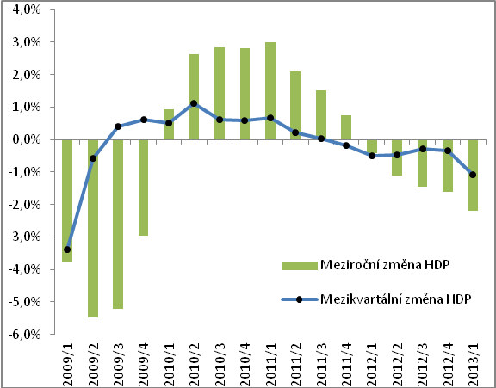 |  |  |  | 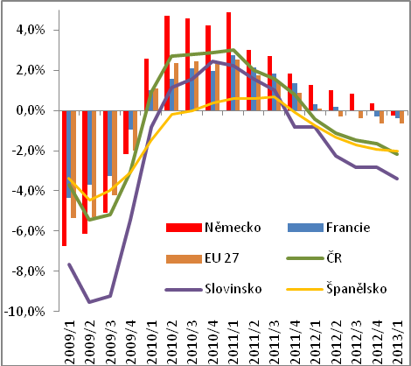

Graf č. 3 | Změna HDP a příspěvky k růstu HDP (meziroční, stálé ceny, sezónně očištěno) | Graf č. 4 | Indikátory důvěry (2005=100)
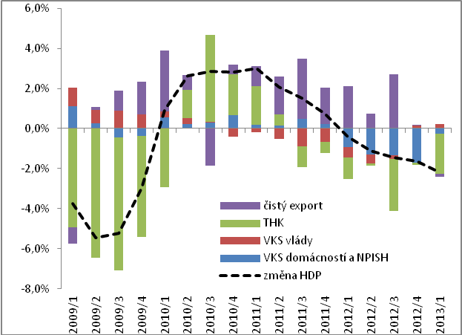 |  | 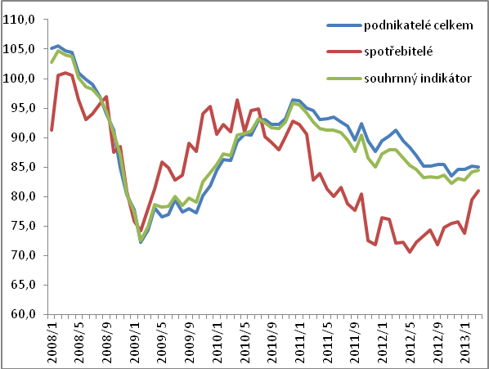
Pramen: ČSÚ, Eurostat

